Дидактическая игра для младшего и среднего возраста.
По теме животные Российских лесов. «Найди тень правильно»
Цель: Закрепить знания детей о животных родного края, воспитать чувство любви к животному миру.

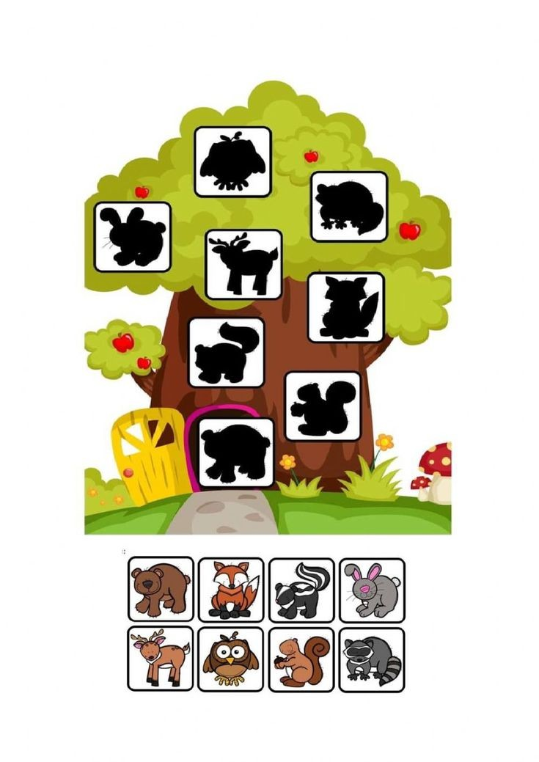

(Игра распечатывается: первый лист ламинируем, второй лист распечатываем вырезаем и ламинируем, затем детки накладывают животных на их тени, вторая игра на липучках, лист с животными вырезаются, ламинируются на липучки присоединяются животные по теням)

